|  |  |  |  |  |  |
| --- | --- | --- | --- | --- | --- |
| firma_corp | **Especificación Funcional de Desarrollo SharePoint** | | | firma_corp | |
| Usuario Funcional | | | Responsable Funcional | Informática Local | |
| Yasmin Esmeralda Avelar Sánchez | | | Yasmin Esmeralda Avelar Sánchez | Juan Carlos Cedillo Granados | |

| Nombre corto del Requerimiento | País | Área |
| --- | --- | --- |
| Software Protección Patrimonial KOF | México | Protección Patrimonial |

| Tipo de Desarrollo | Aplica para: |
| --- | --- |
| Sitio SharePoint | *México, Brasil, Filipinas, Colombia, Venezuela, Argentina, Costa Rica, Panamá, Guatemala, y Nicaragua.* |

| Seguridad Informática | Aprobación Seguridad Informática |
| --- | --- |
| **Nombre del responsable** | **Firma** |

|  |  |  |
| --- | --- | --- |
| **CAMPO** | **TIPO DE DATO** | **OBSERVACIONES** |
| **MENÚ PRINCIPAL** |  |  |
| **NOVEDADES E INCIDENCIAS** |  |  |
| **CREADO POR:** | **BOTÓN** | **OBLIGATORIO:**  **Al dar click a este botón nos desplegara las opciones de los Operadores que están dados de alta en CAR y/o en las Unidades Operativas, Centro de Control, correspondiente al usuario de protección. Este se podrá administrar por Central de Alerta y Respuesta y el Administrador de cada país, para todas las Unidades Operativas que cuenten con la Herramienta.** |
|  |  |  |

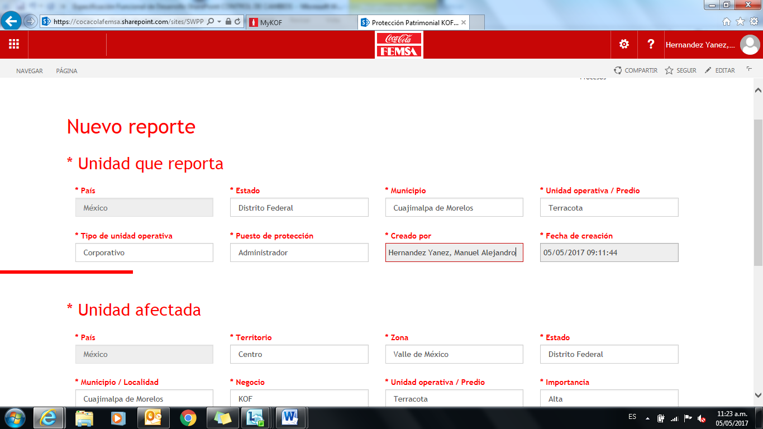

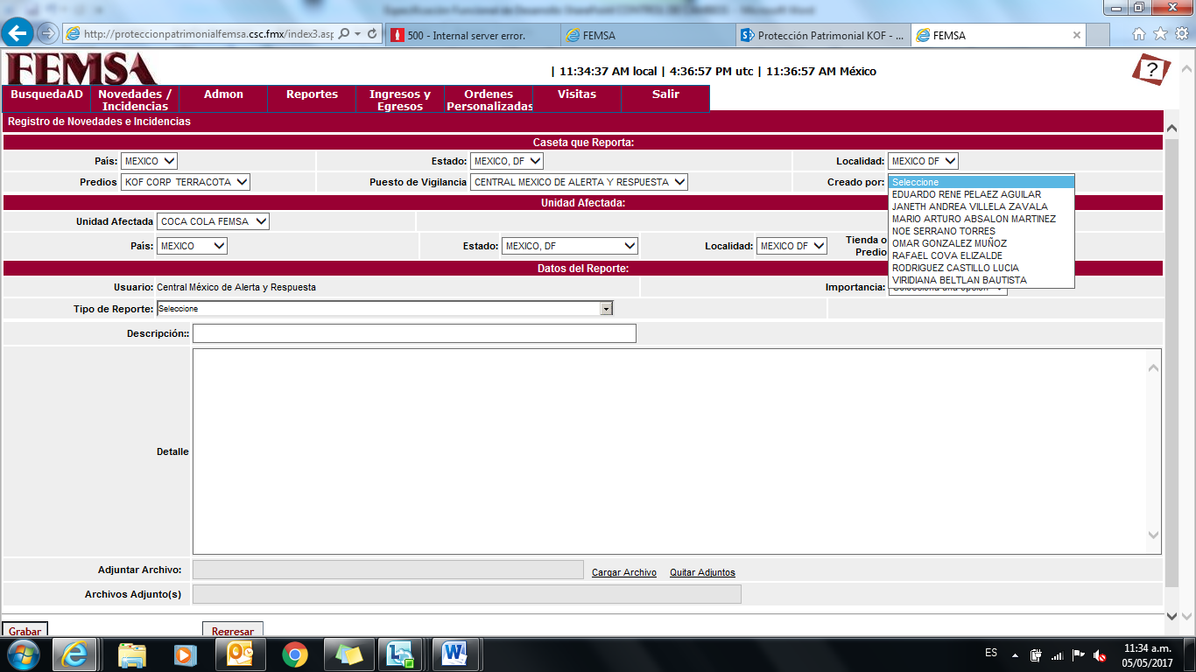

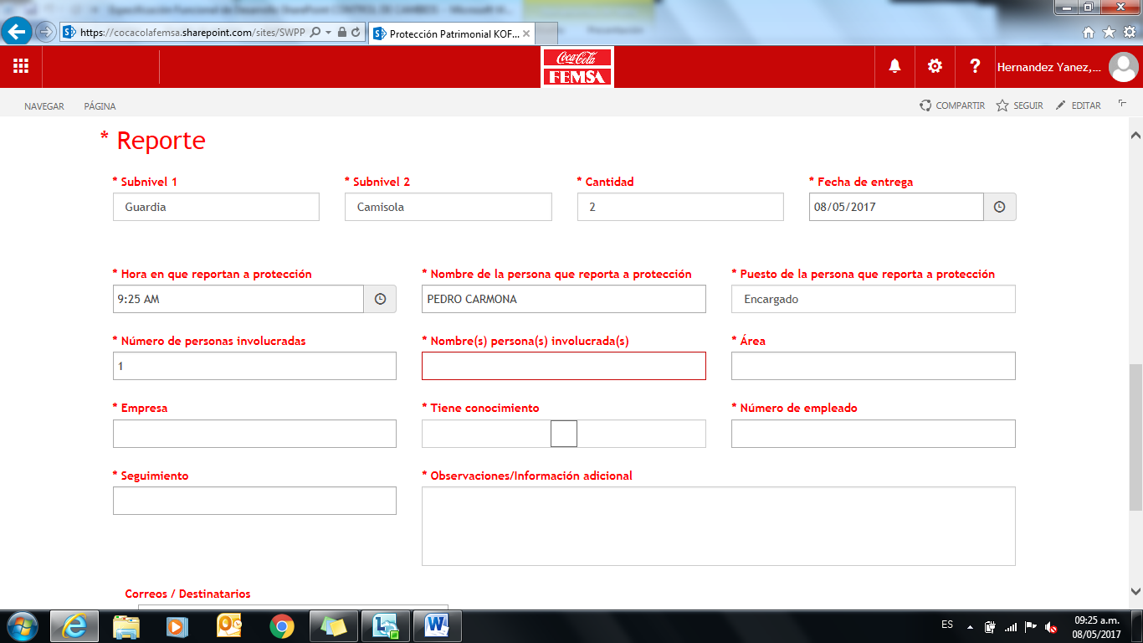

***Modificar Etiqueta: Nombre de la Persona que Ingresa a Protección Patrimonial, esto***

***Solo para el reporte de “Agente de Protección de Nuevo Ingreso”***

|  |  |  |
| --- | --- | --- |
| **CAMPO** | **TIPO DE DATO** | **OBSERVACIONES** |
| **MENÚ PRINCIPAL** |  |  |
| **NOVEDADES E INCIDENCIAS** |  |  |
| **TIENE CONOCIMIENTO** | **BOTÓN** | **OBLIGATORIO:**  **Al dar click en este botón, podrán agregar filas para escribir los nombres del personal de Protección Patrimonial, que está enterado del Incidente agregando una celda a lado derecho para poner el puesto que desempeña. Estos deben salir en color verde en el reporte final. (LAYOUT REPORTE) La opción del llenado de igual modo será al final del reporte. Este tiene la opción de agregar cuantas filas se requiera y eliminar las que desee.** |

|  |  |  |
| --- | --- | --- |
| **TIENE CONOCIMIENTO:** |  |  |
| CARLOS ROMAN GONZALEZ VIGIL | ***PUESTO DE PROTECCIÓN*** | GERENTE DE PROTECCIÓN |
| VICTOR HUGO MATA CARDENAS | ***PUESTO DE PROTECCIÓN*** | EJECUTIVO DE PROTECCIÓN SUR |
| ADOLFO LOPEZ VILLANUEVA | ***PUESTO DE PROTECCIÓN*** | COORDINADOR REGIONAL |
|  |  |  |
|  |  |  |

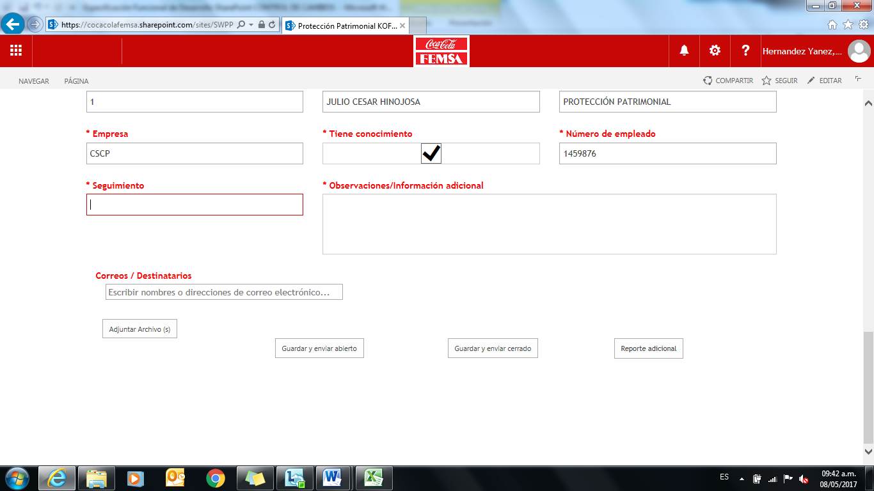

|  |  |  |
| --- | --- | --- |
| **CAMPO** | **TIPO DE DATO** | **OBSERVACIONES** |
| **MENÚ PRINCIPAL** |  |  |
| **NOVEDADES E INCIDENCIAS** |  |  |
| **SEGUIMIENTO** | **BOTÓN** | **OBLIGATORIO:**  **Este campo, será obligatorio una vez que CAR, regrese el reporte a revisión al usuario que lo creo, para estar en contacto, y actualizando el reporte. Y seguir manteniendo contacto para poder cerrar los pendientes del reporte** |
|  |  |  |

|  |  |  |  |
| --- | --- | --- | --- |
| ***OBSERVACIONES / INFORMACIÓN ADICIONAL*** | |  |  |
|  |  |  |  |
|  |  |  |  |
|  |  |  |  |
|  |  |  |  |
|  |  |  |  |
| ***SEGUIMIENTO*** |  |  |  |
|  |  |  |  |
| ESTE CAMPO SE UTILIZA CUANDO CAR REGRESA LA INCIDENCIA A REVISIÓN |  |  |  |
|  |  |  |  |
|  |  |  |  |
|  |  |  |  |
|  |  |  |  |
|  |  |  |  |

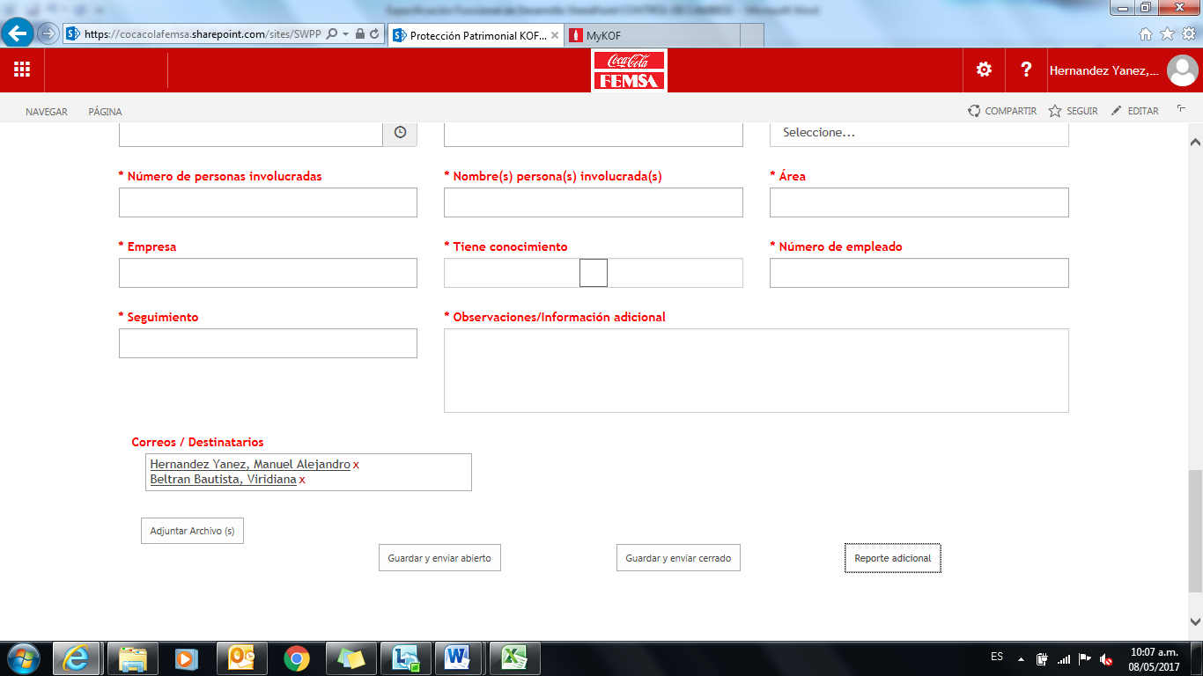

|  |  |  |
| --- | --- | --- |
| **CAMPO** | **TIPO DE DATO** | **OBSERVACIONES** |
| **MENÚ PRINCIPAL** |  |  |
| **NOVEDADES E INCIDENCIAS** |  |  |
| **REPORTE ADICIONAL** | **BOTÓN** | **OBLIGATORIO:**  **Al dar click en este botón, podrán agregar, la cantidad de veces que sea necesario un nuevo incidente. Solicitará solo la información que no se haya llenado con anterioridad (Campos Nuevos, esto dependerá al tipo de Reporte).**  **En este caso en el Tipo de Incidente Agente de Protección de Nuevo Ingreso realizando pruebas, me vuelve a pedir toda la información, aquí lo que se requiere es solo dar de alta que se está entregando todo el uniforme completo.** |

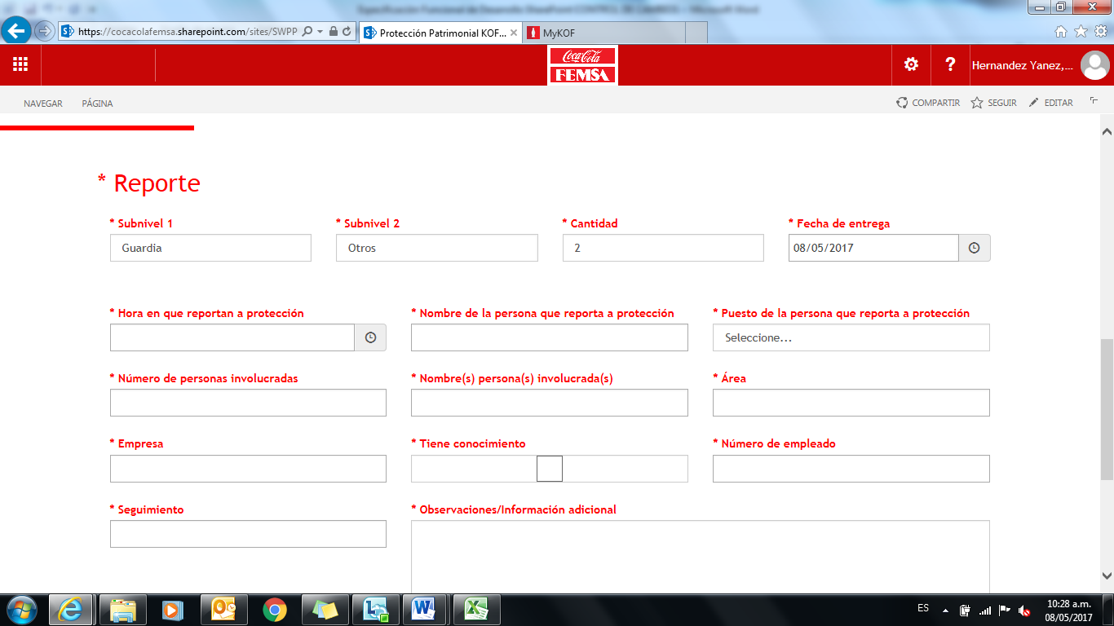

|  |  |  |
| --- | --- | --- |
| **CAMPO** | **TIPO DE DATO** | **OBSERVACIONES** |
| **MENÚ PRINCIPAL** |  |  |
| **NOVEDADES E INCIDENCIAS** |  |  |
| **OTROS** | **BOTÓN** | **OBLIGATORIO:**  **Al dar click en este botón, se agregar un campo, donde podemos poner la especificación de “OTROS”, y nos permitirá el llenado de la información de todos los campos dependiendo el tipo de Incidente que estemos hablando, este campo es en General para toda la plataforma, siempre que aparezca la opción de otros, nos permitirá realizar la descripción de otros, con un campo Alfanumérico de 50 caracteres. Y permitirá el llenado de la información dependiendo el Incidente a que se refiere.** |

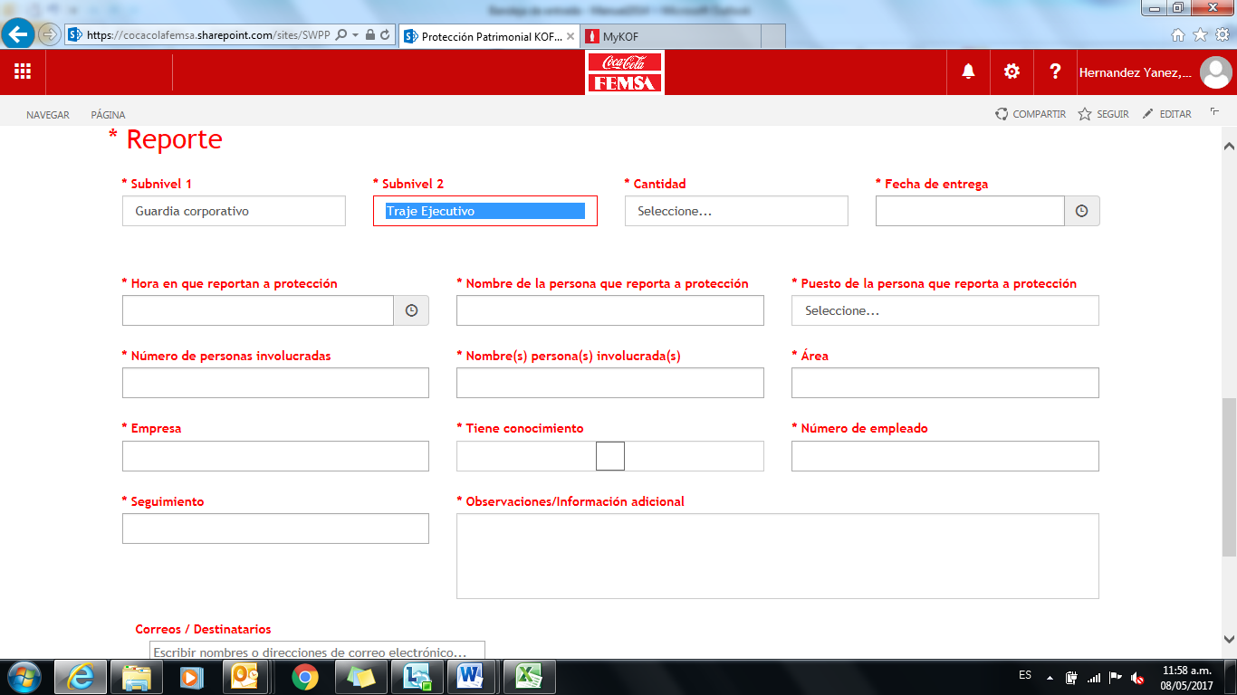

|  |  |  |  |  |
| --- | --- | --- | --- | --- |
|  |  |  |  |  |
|  | ***HORA EN QUE OCURRE*** |  |  |  |
|  |  |  |  |  |
|  | ***HORA EN QUE REPORTAN A PROTECCIÓN*** | ***NOMBRE DE LA PERSONA QUE REPORTA A PROTECCION*** | ***PUESTO DE LA PERSONA QUE REPORTA A PROTECCIÓN*** |  |
|  |  |  |  |  |
|  | ***NUMERO DE PERSONAS INVOLUCRADAS*** |  |  |  |
|  |  |  |  |  |
|  | ***NOMBRE DE PERSONAS INVOLUCRADAS*** | ***AREA*** | ***EMPRESA*** |  |
|  |  |  |  |  |
|  | ***NUMERO DE EMPLEADO*** |  |  |  |
|  |  |  |  |  |
|  | ***NOMBRE DE PERSONAS INVOLUCRADAS*** | ***AREA*** | ***EMPRESA*** |  |
|  |  |  |  |  |
|  | ***NUMERO DE EMPLEADO*** |  |  |  |
|  |  |  |  |  |
|  |  |  |  |  |

***EJEMPLO DE ACOMODO***

|  |  |  |
| --- | --- | --- |
| **CAMPO** | **TIPO DE DATO** | **OBSERVACIONES** |
| **MENÚ PRINCIPAL** |  |  |
| **NOVEDADES E INCIDENCIAS** |  |  |
| **HORA EN QUE OCURRE** | **BOTÓN (AGREGAR ESTE BOTÓN)** | **OBLIGATORIO:**  **Al dar click en este botón, se podrá visualizar un reloj, para asignar la hora desea, conforme al reporte. El formato de este campo será similar al campo HORA EN QUE REPORTA: 18:00**  **Esta opción estará disponible para todos los tipos de Tipificaciones.** |

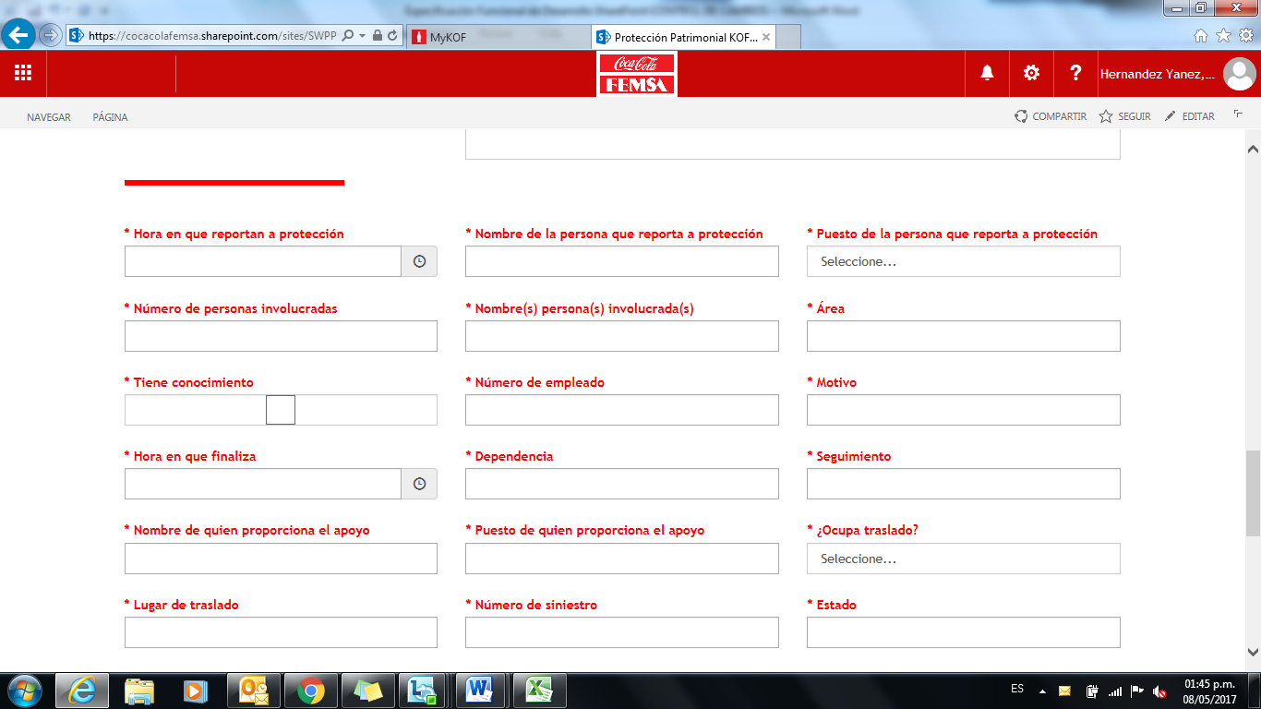

***AGREGAR EL CAMPO HORA EN QUE OCURRE***

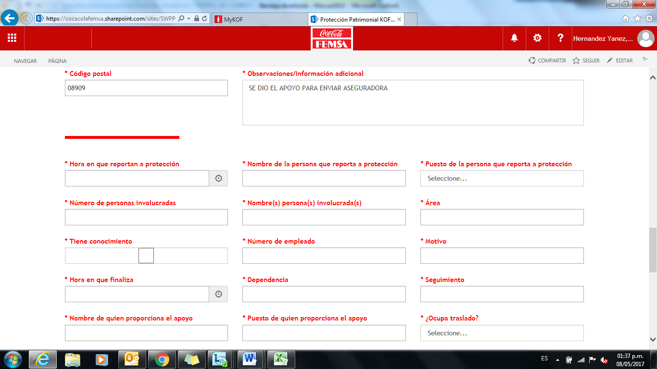

***AGREGAR EL NOMBRE DE LA TIPIFICACIÓN PARA LOS REPORTES ADICIONALES***

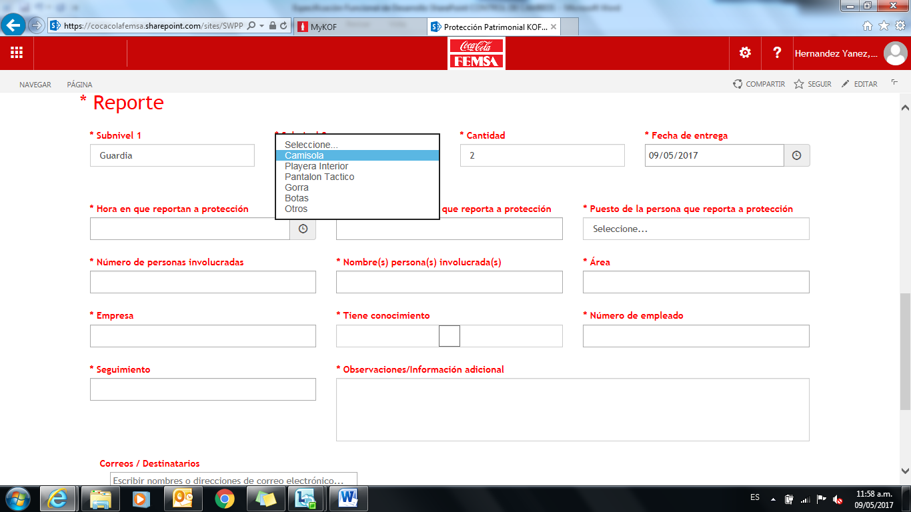

***SE PODRA SLECCIONAR EL EQUIPO Y LA CANTIDAD QUE SE LE ENTREGA AL GUARDIA***

|  |  |  |
| --- | --- | --- |
| **CAMPO** | **TIPO DE DATO** | **OBSERVACIONES** |
| **MENÚ PRINCIPAL** |  |  |
| **NOVEDADES E INCIDENCIAS** |  |  |
| **SUB-NIVEL 2**  **AGENTE DE PROTECCIÓN NUEVO INGRESO** | **BOTÓN** | **OBLIGATORIO:**  **Al dar click en este botón, se podrá desplegar la información del Equipo completo del guardia de nuevo ingreso y se podrá seleccionar la prenda y cantidad para evitar renombrar la incidencia para llevar el control de esta entrega. Se agrega equipo y cantidades a entregar de este mismo.** |

***EJEMPLO DE FORMATO:***



***SE AGREGA ARCHIVO EXCEL CON FORMATOS DE TIPIFICACIONES PARA EL AJUSTE DE LA INFORMACIÓN.***

|  |  |  |
| --- | --- | --- |
| **CAMPO** | **TIPO DE DATO** | **OBSERVACIONES** |
| **MENÚ PRINCIPAL** |  |  |
| **NOVEDADES E INCIDENCIAS** |  |  |
| **NUMERO DE AREA** | **BOTÓN** | **OBLIGATORIO:**  **Al dar click en este botón, se podrá desplegar la información de cuantas áreas estamos hablando y podremos agregar la ubicación de estas mismas en el botón de junto, ya que en los reportes que ocupa Numero de Área, siempre solicita la UBICACIÓN.**  **Botón dinámico, agregar y eliminar filas.** |

|  |  |  |
| --- | --- | --- |
| **CAMPO** | **TIPO DE DATO** | **OBSERVACIONES** |
| **MENÚ PRINCIPAL** |  |  |
| **NOVEDADES E INCIDENCIAS** |  |  |
| **UNIDAD AFECTADA**  **AGREGAR:**  **GERENCIA ESTATAL**  **A UN COSTADO DE LA OPCIÓN DE NEGOCIO** | **BOTÓN** | **OBLIGATORIO:**  **Al dar click en este botón, en automático, estará actualizando la información dependiendo a la Gerencia, a la que corresponde.**  **Se adjunta formato EXCEL, con la información adicional que se requiere para utilizar el campo.** |
| **REPORTE:**  **HORA EN QUE OCURRE** | **NUMÉRICO Y CARACTERES** | **OBLIGATORIO**  **5 Caracteres**  **El formato de este campo será similar al siguiente: 18:00**  **Este deberá aparecer en todos los reportes (Todas las opciones de Tipificaciones)**  **Se encuentra al Inicio de cada uno de los reportes como lo muestra en los formatos de las tipificaciones.** |
| **REPORTE:**  **PERDIDAS PATRIMONIALES** | **COMBO BOX** | **DETENIDOS:**  **OBLIGATORIO**  **COMBO BOX CON LA OPCIÓN SI/NO** |
| **TODOS LOS REPORTES ABIERTOS Y CERRADOS**  **(OPCIÓN DE SEGUIMIENTO)** | **CAMPO DE TEXTO**  **5000 CARACTERES ALFA NUMERICO**  **OPCION: SEGUIMIENTO** | **OBLIGATORIO:**  **ESTE CAMPO NOS PERMITE ESTAR EN COMUNICACIÓN CON EL USUARIO QUE GENERO EL REPORTE PARA SOLICITARLER INFORMACIÓN ADICIONAL Y/0 DARLE CONTINUIDAD A LA INCIDENCIA PARA RECOPILAR TODA LA INFORMACIÓN QUE SEA NECESARIA.**  **ESTE SE PODRA UTILIZAR LAS VECES QUE SE REQUIERAN HASTA CERRAR EL REPORTE, UNA VEZ CERRADO EL REPORTE EL UNICO USUARIO QUE TIENE LOS PRIVILEGIOS PARA ACTIVARLO SERIA LA CAR DE LOS PAISES** |
| **MONTO DE PRODUCTO** | **TODAS LAS TIFICACIONES QUE CUENTEN CON ESTA OPCIÓN AL FINAL DEL LLENADO DE LA INFORMACIÓN DEBE APARECER EN EL CUERPO DEL REPORTE, CON LA DESCRIPCIÓN DEL PRODUCTO, LA CANTIDAD, MONTO UNITARIO Y EL MONTO TOTAL.** | **OBLIGATORIO:**  **PARA TODAS LAS INCIDENCIAS QUE CUENTEN CON ESTA OPCIÓN DE LLENADO.**  **VERIFICAR SI PUDIERAMOS HOMOLOGAR AGREGAR FILAS Y ASI MISMO ELIMINAR LAS FILAS DEL PRODUCTO FALTANTE.** |
|  |  |  |